Kaderlehrgang am 21.09.2013 in Kriegshaber
Aufgabe 1  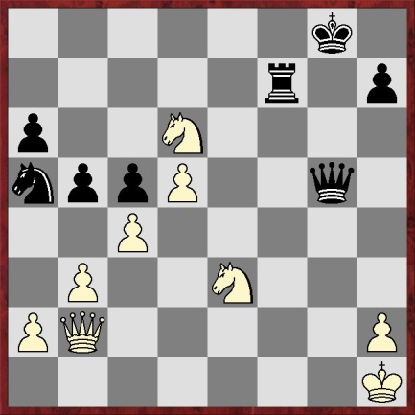  Weiß am Zug! (1) | Aufgabe 2  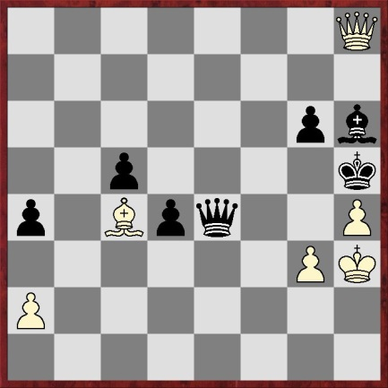  Weiß am Zug! (1) | Aufgabe 3  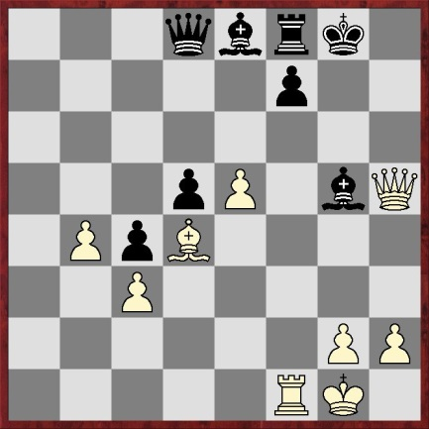  Weiß am Zug! (2)
Aufgabe 4  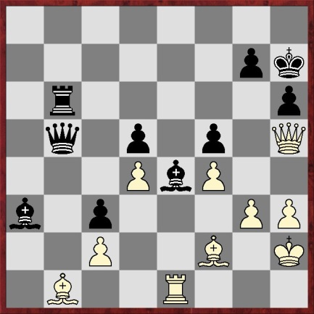  Schwarz am Zug!(2) | Aufgabe 5  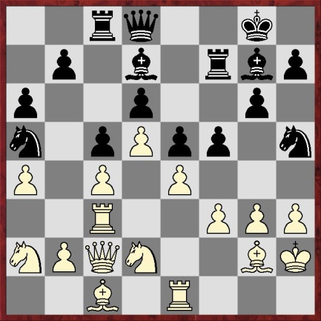  Schwarz am Zug!(3) | Aufgabe 6  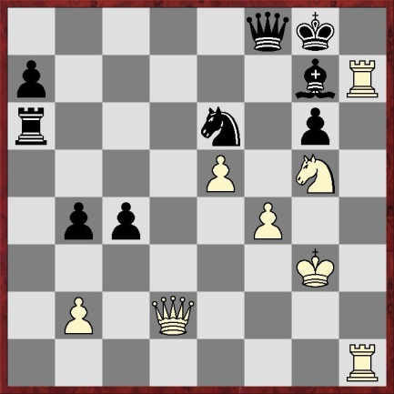  Weiß am Zug!(2)
Aufgabe 7  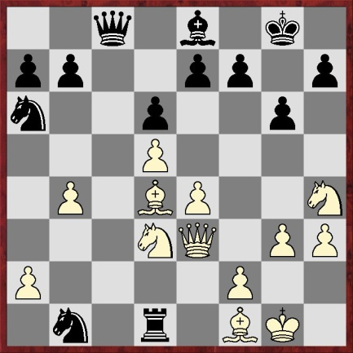  Weiß am Zug!(1) | Aufgabe 8  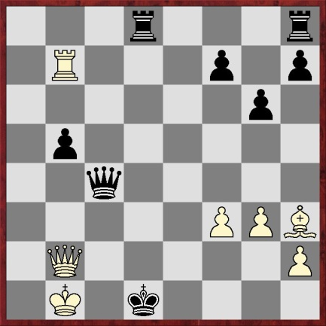  Weiß am Zug!(3) | Aufgabe 9  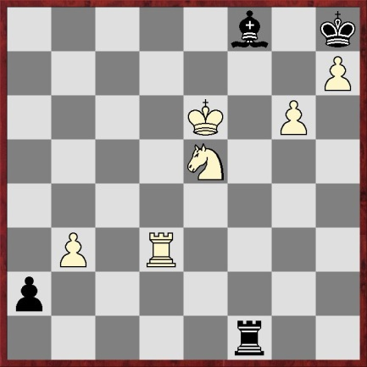  Weiß am Zug!(1)
Aufgabe 10  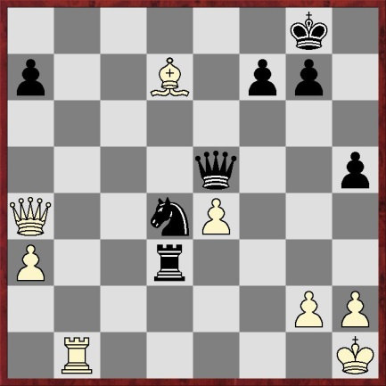  Schwarz am Zug!(2) | Aufgabe 11  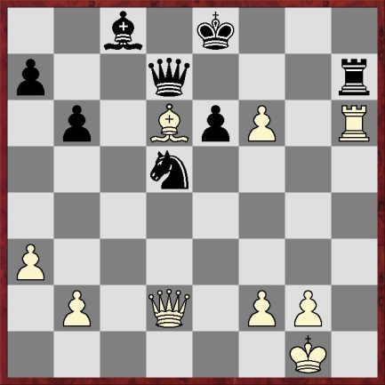  Weiß am Zug!(2) | Aufgabe 12  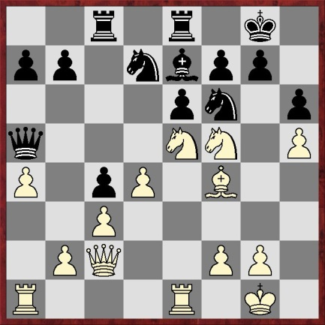  Weiß am Zug!(3)
Aufgabe 13  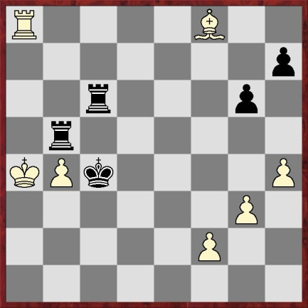  Schwarz am Zug!(1) | Aufgabe 14  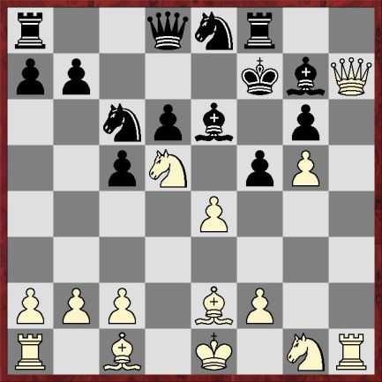  Weiß am Zug!(2)
Viel Erfolg!

